สรุปและรายงานผลโครงการ
ต่อต้านการสูบบุหรี่ ๒๕๕๙
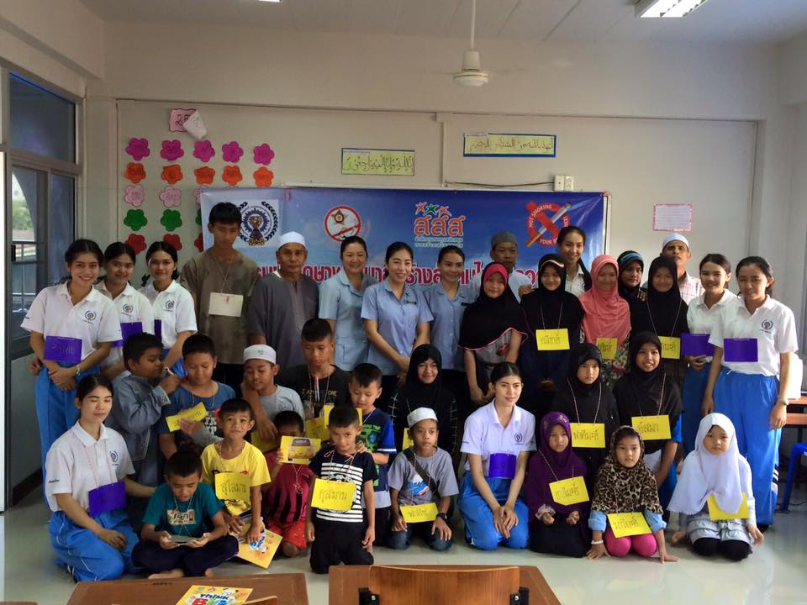

โดย
ชมรมนักศึกษาพยาบาล สร้างสังคมไทยปลอดบุหรี่
และฝ่ายกิจการนักศึกษา
คณะพยาบาลศาสตร์
มหาวิทยาลัยราชธานี วิทยาเขตอุดรธานี

คำนำ

รายงานเล่มนี้จัดทำขึ้นเพื่อสรุปผลการดำเนินงานด้านการจัดกิจกรรมต่อต้านการสบบุหรี่ ประจำปี ๒๕๕๙ ของ “ชมรมนักศึกษาพยาบาล สร้างสังคมไทยปลอดควันบุหรี่” ภายในประกอบด้วยการรายงานการจัดกิจกรรมการรณรงค์ต่อต้านการสูบบุหรี่ ในชุมชน องค์กรต่างๆ ในปีนี้ ชมรมได้ดำเนิน คือ กิจกรรมที่ ๑ การสร้างแกนนำนักศึกษาพยาบาลเพื่อให้มีความรู้ต่างๆเกี่ยวกับนโยบายของเครือข่ายพยาบาลเพื่อการควบคุมยาสูบ เรื่องราวเกี่ยวกับบุหรี่ จากนั้นนำความรู้ที่ได้รับมาจัดกิจกรรมเพื่อต่อต้านการสูบบุหรี่ กิจกรรมที่ ๒ การแลกเปลี่ยนเรียนรู้ การสร้างทักษะในการปฏิเสธยาเสพติดให้แก่นักเรียนศาสนาอิสลาม ณ มัสยิดกุวะติลอิสลาม จังหวัดอุดรธานีซึ่งรับเยาวชนในตัวเมืองที่นับถือศาสนาอิสลามเข้ามาเรียนพระคัมภีร์ ในวันเสาร์และวันอาทิตย์ วนในวันจันทร์ ถึงศุกร์เรียนในโรงเรียนต่างๆที่สอนวิชาการตามปกติ ซึ่งอาจต้องเผชิญกับปัญหาการถูกชักชวนจากเพื่อนอื่นๆในการทดลองเสพบุหรี่ ดังนั้นจึงจำเป็นที่จะต้องสร้างภูมิคุ้มกันเกี่ยวกับการปฏิเสธยาเสพติดให้กับกลุ่มผู้นำเยาวชนเหล่านี้เป็นอย่างยิ่ง นอกจากนั้นยังรายงานถึงดัชนีชี้วัดความสำเร็จของโครงการ สรุปปัญหาอุปสรรค ผลการประเมินกิจกรรม และภาพประกอบกิจกรรมอีกด้วย

ชมรมนักศึกษาพยาบาลสร้างสังคมไทยปลอดควันบุหรี่
คณะพยาบาลศาสตร์ มหาวิทยาลัยราชธานี วิทยาเขตอุดรธานี
๑๐ กรกฎาคม ๒๕๖๐

สารบัญ

เรื่อง | หน้า
บทสรุป | 4
-ความสอดคล้องกับมาตรฐานการศึกษา
รายงานผลการดำเนินงาน | 4
- รายงานตามเป้าหมาย เชิงคุณภาพ และเชิงปริมาณ
-รายงานวิธีการดำเนินงาน
-รายงานงบประมาณ
-รายงานสรุปผลความสำเร็จตามวัตถุประสงค์
-รายงานสรุปผลความสำเร็จตาตัวชี้วัด
-สรุปและวิเคราะห์ผล
-ข้อเสนอแนะ
-สรุปผลการประเมินตามมาตรฐานคุณภาพ
ภาคผนวก | 8
- โครงการที่ได้รับอนุมัติ
- กำหนดการ / คำกล่าวเปิด-ปิดงาน / สูจิบัตร
- แบบประเมินโครงการ
- คณะกรรมการดำเนินโครงการ
- รายงานการประชุมวางแผนการดำเนินโครงการ
- รายชื่อผู้เข้าร่วมโครงการ/ใบลงทะเบียน
- ภาพบรรยากาศการดำเนินโครงการ/กิจกรรมประกอบโครงการ

บทสรุป
กิจกรรมนี้มีความสอดคล้องกับมาตรฐานการศึกษา ดังนี้
สภาการพยาบาล มาตรฐานที่ 4 การพัฒนานักศึกษา
ตัวบ่งชี้ที่ 14 การพัฒนานักศึกษา (เกณฑ์ทั่วไป) พัฒนานักศึกษาที่ส่งเสริมผลการเรียนรู้ตามกรอบมาตรฐานคุณวุฒิระดับปริญญาตรีสาขาพยาบาลศาสตร์ ทั้ง 6 ด้าน นักศึกษาได้รับการเตรียมความพร้อมเข้าสู่วิชาชีพ โดยกิจกรรมนี้ส่งเสริมการเรียนรู้ด้านการการถ่ายทอดความรู้เรื่องการต่อต้านยาเสพติด พัฒนาทักษะทางด้านปัญญาให้รู้จักคิดวิเคราะห์ใช้เหตุผลแห่งการกระทำในการคิดรูปแบบกิจกรรมต่อต้ายการสูบบุหรี่ และการมีปฏิสัมพันธ์ระหว่างบุคคลโดยการรณณรงค์ต่อต้านการสูบบุหรี่ การทำงานร่วมกับเพื่อน
สถาบันการอุดมศึกษา องค์ประกอบที่ 3 นักศึกษา
ตัวบ่งชี้ที่ 3.2 การพัฒนาศักยภาพนักศึกษา และการส่งเสริมการเรียนรู้ในศตวรรษที่ 21
กิจกรรมนี้ได้พัฒนานักศึกษาใน ด้านวิชาการ นันทนาการ การบำเพ็ญประโยชน์ การอนุรักษ์สิ่งแวดล้อมความมีคุณธรรม จริยธรรมในการดำรงชีวิต และพัฒนานักศึกษาด้านทักษะการเรียนรู้ในศตวรรษที่ 21 ด้านทักษะชีวิตเป็นการเตรียมความพร้อมเข้าสู่วิชาชีพพยาบาลโดยการนำความรู้ไปสู่ประชาชน
ยุทธศาสตร์ของมหาวิทยาลัย ยุทธศาสตร์ที่ 1 การผลิตบัณฑิตที่มีคุณภาพ
กลยุทธ์ที่ 3 พัฒนากิจกรรมนักศึกษาด้วยรูปแบบที่หลากหลายและครบถ้วนตามเกณฑ์การประกันคุณภาพ รวมทั้งการพัฒนาทักษะการเรียนรู้ในศตวรรษที่ 21
ตัวบ่งชี้ที่ 34 จำนวนกิจกรรม/โครงการของนักศึกษาที่เป็นการเสริมหลักสูตรที่ดำเนินการทั้งโดยสถาบัน และคลอบคลุมการพัฒนานักศึกษาทักษะการเรียนรู้ในศตวรรษที่ 21 และตามกรอบมาตรฐานคุณวุฒิระดับอุดมศึกษา (TQF) โดยใช้หลัก PDCA ที่คลอบคลุมกิจกรรม
อัตลักษณ์ของคณะพยาบาลศาสตร์ :
คิดเป็น ทำเป็น เด่นจิตอาสา จริยธรรมนำหน้า พัฒนาคุณค่าแห่งตน
รายงานผลการดำเนินงาน โครงการ “ต่อต้านกาสูบบุหรี่ ๒๕๕๙”
ผู้รับผิดชอบโครงการ : คณะกรรมการฝ่ายกิจการนักศึกษา ชมรมนักศึกษาพยาบาลสร้างสังคมไทยปลอดบุหรี่ และคณะกรรมการสโมสรนักศึกษา
ประเภทโครงการ : ต่อเนื่อง
...................................................................................................................................................
1.หลักการและเหตุผล
ปัจจุบันสังคมไทย มีความใกล้ชิดกับบุหรี่ โดย ผู้บริโภคมีจำนวนมากขึ้น และเริ่มต้นสูบในผู้ที่มีอายุน้อย นักสูบหน้าใหม่เพิ่มมากขึ้น ผู้คนมีความรู้ถึงพิษภัยของบุหรี่ แต่ก็ยังมีผู้บริโภค นั่นแสดงว่าผู้คนมีความรู้แต่ขาดความตระหนักในผลกระทบที่จะเกิดขึ้นทั้งต่อตนเองและผู้อื่น เนื่องจากไม่เห็นผลทันทีทันใด ใช้เวลานานกว่าจะเห็นผลกระทบต่อตนเอง เกิดเป็นโรคเรื้อรังที่มีความรุนแรงและคุกคามต่อชีวิต เป็นปัญหาด้านสาธารณสุขที่กระจายเข้าไปอยู่ในครอบครัวซึ่งเป็นสังคมขนาดเล็กที่สุดและประกอบกันเป็นสังคมใหญ่ ทำอย่างไรที่บุคลากรทางสุขภาพที่จะต้องช่วยกันป้องกัน แก้ไขปัญหา รวมทั้งการฟื้นฟูสังคมไทยให้ปลอดควันบุหรี่ มีความพยายามจาหลายภาคส่วนที่จะสร้างคนรุ่นใหม่ให้รู้เท่าทันปัญหา และจัดกิจกรรมต่อต้านการสูบบุหรี่ ดังนั้น ชมรมนักศึกษาพยาบาล สร้างสังคมไทยปลอดบุหรี่ คณะพยาบาลศาสตร์ มหาวิทยาลัยราชธานี วิทยาเขตอุดรธานี เป็นอีกเครือข่ายหนึ่งที่จัดตั้งขึ้นเพื่อร่วมขับเคลื่อนการแก้ไขปัญหานี้ให้กับสังคม โดยการจัดกิจกรรมในรูปแบบต่างๆ ตามแผนกลยุทธ์การต่อต้านยาสูบ เพื่อให้สังคมไทยปลอดควันบุหรี่

